通辽梅花生物科技有限公司赖氨酸转产色氨酸
技术改造项目环境影响报告书
公众参与情况的说明

建设单位：通辽梅花生物科技有限公司
日期：2019年3月25日

1 概述
根据《环境影响评价公众参与暂行办法》(生态环境部部令 第4号)中的规定，公众参与应覆盖环境影响评价的全过程。本次公众参与调查进行了三次公示公告，首先在接受委托后即环评初期，在通辽市科尔沁区政府网站发布环评信息公告的形式，对本项目的基本信息进行了公示；第二次是在环境影响报告书征求意见稿形成后，对项目建设可能造成的环境影响、拟采取的环保措施等环评主要结论以网站发布、报纸公开、张贴公告的形式进行了公示；第三次是在向生态环境主管部门报批环境影响报告书前，以网站发布的形式进行了公示。
2 首次环境影响评价信息公开情况
2.1 公开内容及日期
建设单位于2019年1月25日在通辽市科尔沁区人民政府网向公众第一次公示了本项目信息。
通辽梅花生物科技有限公司赖氨酸转产色氨酸
技术改造项目环境影响评价公众参与第一次公示

根据《中华人民共和国环境保护法》、《中华人民共和国环境影响评价法》、《环境保护公众参与办法》等法律文件的要求，通辽梅花生物科技有限公司委托北京尚世环境科技有限公司对通辽梅花生物科技有限公司赖氨酸转产色氨酸技术改造项目进行环境影响评价，现将通辽梅花生物科技有限公司赖氨酸转产色氨酸技术改造项目相关信息予以公布，请广大公众踊跃参与，提出该工程建设环境保护等方面的要求与建议，以便完善本工程开发建设，切实落实科学的发展观。

一、建设项目名称及概要
项目名称：通辽梅花生物科技有限公司赖氨酸转产色氨酸技术改造项目
项目性质：技改
建设地点：内蒙古通辽市科尔沁区木里图工业园区
建设内容及规模：本项目增加脱色工序、结晶分离和造粒设备，改造35T脱氨蒸发器、造粒床（原分离机给白城赖氨酸硫酸铵用），2套异味处理设备，修复65T蒸发器及相关生产、辅助设备的购置安装等。项目建成后，可实现产色氨酸10000吨。
总 投 资：50363.52万元

二、建设单位的名称和联系方式
建设单位名称：通辽梅花生物科技有限公司
地 址：内蒙古通辽市科尔沁区木里图工业园区
邮 编：028000
联系人：张恒
电 话：18047507225
邮 箱：tlmhhb@163.com

三、环境影响评价的工作程序和主要工作内容
1、环评程序建设单位委托（签订工作合同）→建设单位提供技术资料→建设单位向公众公布工程概况→编制环境影响报告书→建设单位进行公众参与→环境影响报告书上报审查→环评单位修改、上报环保行政主管部门审批。
- 环境影响评价的主要工作内容环境影响评价的主要工作内容是通过分析、预测和评价工程在施工、运营过程对环境影响的程度和范围，提出环境保护措施，并要求建设单位进行实施、确保各项影响满足有关标准要求或将影响降低到公众可接受程度。

四、征求公众意见的主要事项
对本项目建设的意见、建议、要求等。

五、公众提出意见的主要方式
公众意见表网络链接：
http://www.mee.gov.cn/xxgk2018/xxgk/xxgk01/201810/W020181024369122449069.docx
以信函、传真、电子邮件的方式，向建设单位或者环境影响评价中心提交书面意见。
欢迎公众积极参与本项目的环境影响评价工作，特此公告。
2.2 公开方式
2.2.1网络
网络公示链接地址：
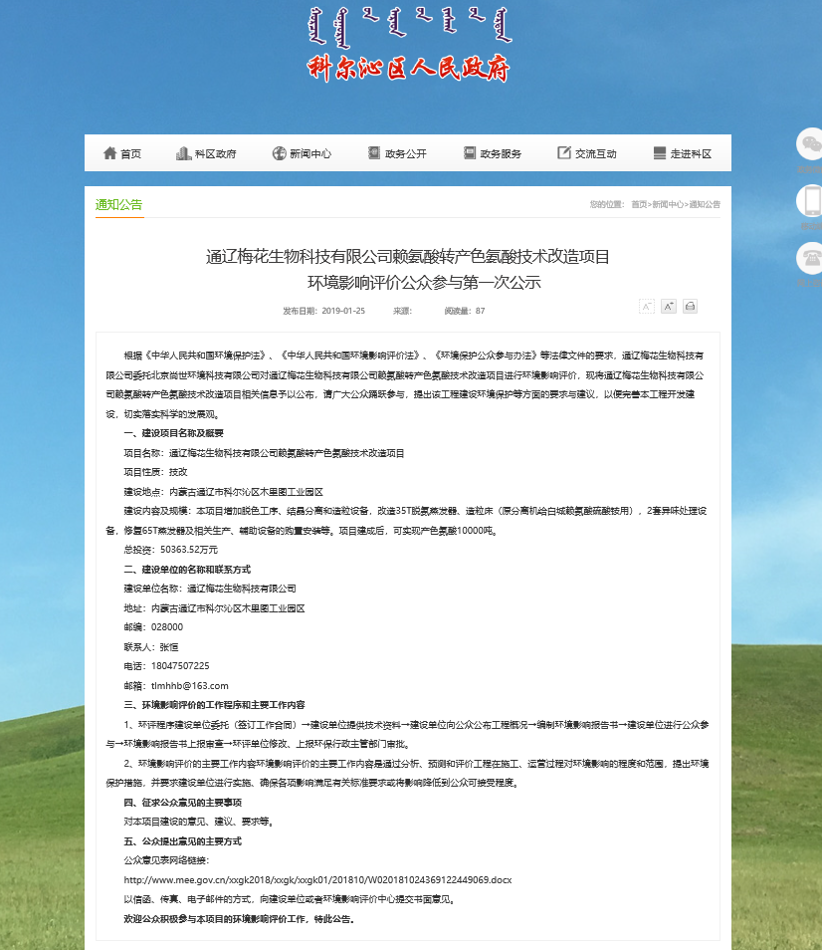
keerqin.tongliao.gov.cn/keerqin/tzgg/2019-01/25/content_df4a7d00648f4ec69aaf13f4ecf21b47.shtml

2.2.2其他
2.3公众意见情况
项目首次公示期间未收到公众意见。
3 征求意见稿公示情况
3.1 公开内容及时限
建设单位于2019年2月28日～2019年3月13日向公众第二次公示了本项目信息。
通辽梅花生物科技有限公司赖氨酸转产色氨酸技术改造项目
环境影响评价公众参与第二次公示

一、建设项目的名称及概要
建设项目名称：通辽梅花生物科技有限公司赖氨酸转产色氨酸技术改造项目
建设地点：内蒙古通辽市科尔沁区木里图工业园区
建设规模：项目建成后，可实现产色氨酸10000吨。
建设内容：增加脱色工序、结晶分离和造粒设备，改造35T脱氨蒸发器、造粒床（原分离机给白城赖氨酸硫酸铵用），2套异味处理设备，修复65T蒸发器及相关生产、辅助设备的购置安装等。
项目投资：总投资50363.52 万元，建设投资41309.10万元，流动资金9054.42万元。

二、工程环境影响及采取的防治措施
1、废水：本项目废水主要是设备冲洗废水、蒸发冷凝水、生活污水等，上述废水经收集后排入梅花厂区现有污水处理站处理，污水处理达标后排入园区污水处理厂，可避免对周边水环境造成影响。
2、废气：本项目主要废气排放为色氨酸发酵、干燥、喷浆造粒过程中产生的废气，主要污染物包括氨气、粉尘等，本项目的发酵废气经尾气灭菌罐汇总后通过厂区现有15m排气筒排放；干燥废气经布袋除尘器、喷淋洗涤塔和深度氧化塔处理后由25m高排气筒排放；喷浆造粒经布袋除尘器、旋击除尘器和深度氧化塔处理后由25m高排气筒排放。
3、噪声：本项目噪声源包括空压机、压滤机、干燥机、粉碎机、真空泵、引风机、各种机泵类设备等，由于本项目位于工业园区内，距离噪声敏感点较远，项目建设运行不会产生噪声扰民。经距离衰减后，厂界噪声可满足《工业企业厂界环境噪声排放标准》(GB12348-2008)3类标准，对周围环境影响较小。
4、固体废物：本项目主要固体废物包括各种废过滤膜、废活性炭、废滤布、生活垃圾等，其中生产过程中产生的一次母液排放到梅花厂区现有菌体蛋白车间（进行蒸发浓缩后经有机肥车间喷浆造粒生产有机肥），废活性炭厂家回收进行处理；废过滤膜、废滤布收集后外售；生活垃圾由园区环卫进行收集清运，可避免对环境造成二次污染。

三、评价结论
本工程符合国家产业政策和环保政策，亦符合当地产业结构的布局要求，具有良好的经济效益、社会效益和环境效益。只要严格落实本评价提出的环保措施，及防止环境风险的各项安全措施，从保护环境的角度出发，本项目的建设是合理可行的。

四、征询公众意见起止时间
为了切实反映影响居民的愿望、要求和建议，并在项目环评及实施过程中充分考虑并合理采纳，以保证当地居民的利益，同时也促进企业把环保工作做得更好，作为工程建设当地的公众，本信息公示发布之日起10个工作日内，按照公布电话号码向建设单位索取环境影响的报告书简本，公众参与调查表和其它有关信息，或者以信函，电话方式发表您的意见和建议，谢谢您的合作！
公众意见表网络链接：
http://www.mee.gov.cn/xxgk2018/xxgk/xxgk01/201810/W020181024369122449069.docx
报告全文网络链接：
www.meihuagrp.com/data/upload/smeta/5c7603b3ab75b.pdf

五、联系人及联系方式
建设单位：通辽梅花生物科技有限公司
联系人：张恒
联系电话：18047507225
邮箱：tlmhzhangheng@163.com
3.2 公示方式
3.2.1网络
网络公示链接地址：
http://www.keerqin.gov.cn/keerqin/tzgg/2019-02/28/content_3073f78b6af449bcb1c48a16f4adcc9b.shtml
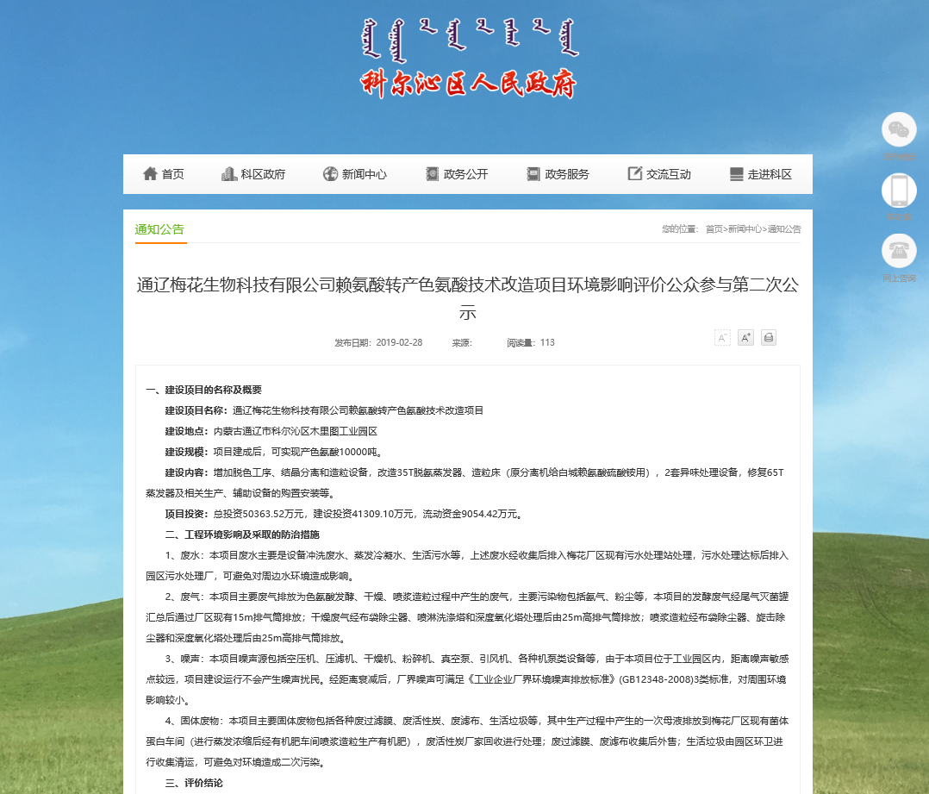

3.2.2报纸
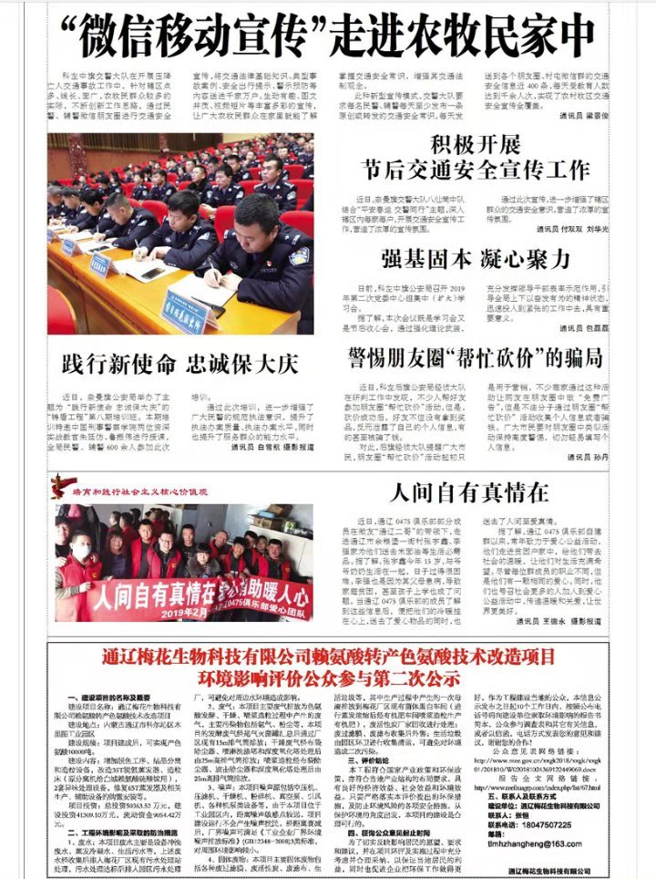
建设单位于2019年2月28日刊、2019年3月8日在科尔沁都市报向公众第二次公示了本项目信息。

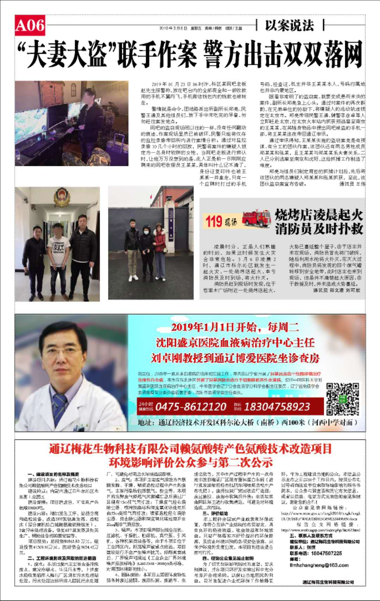

3.2.3张贴
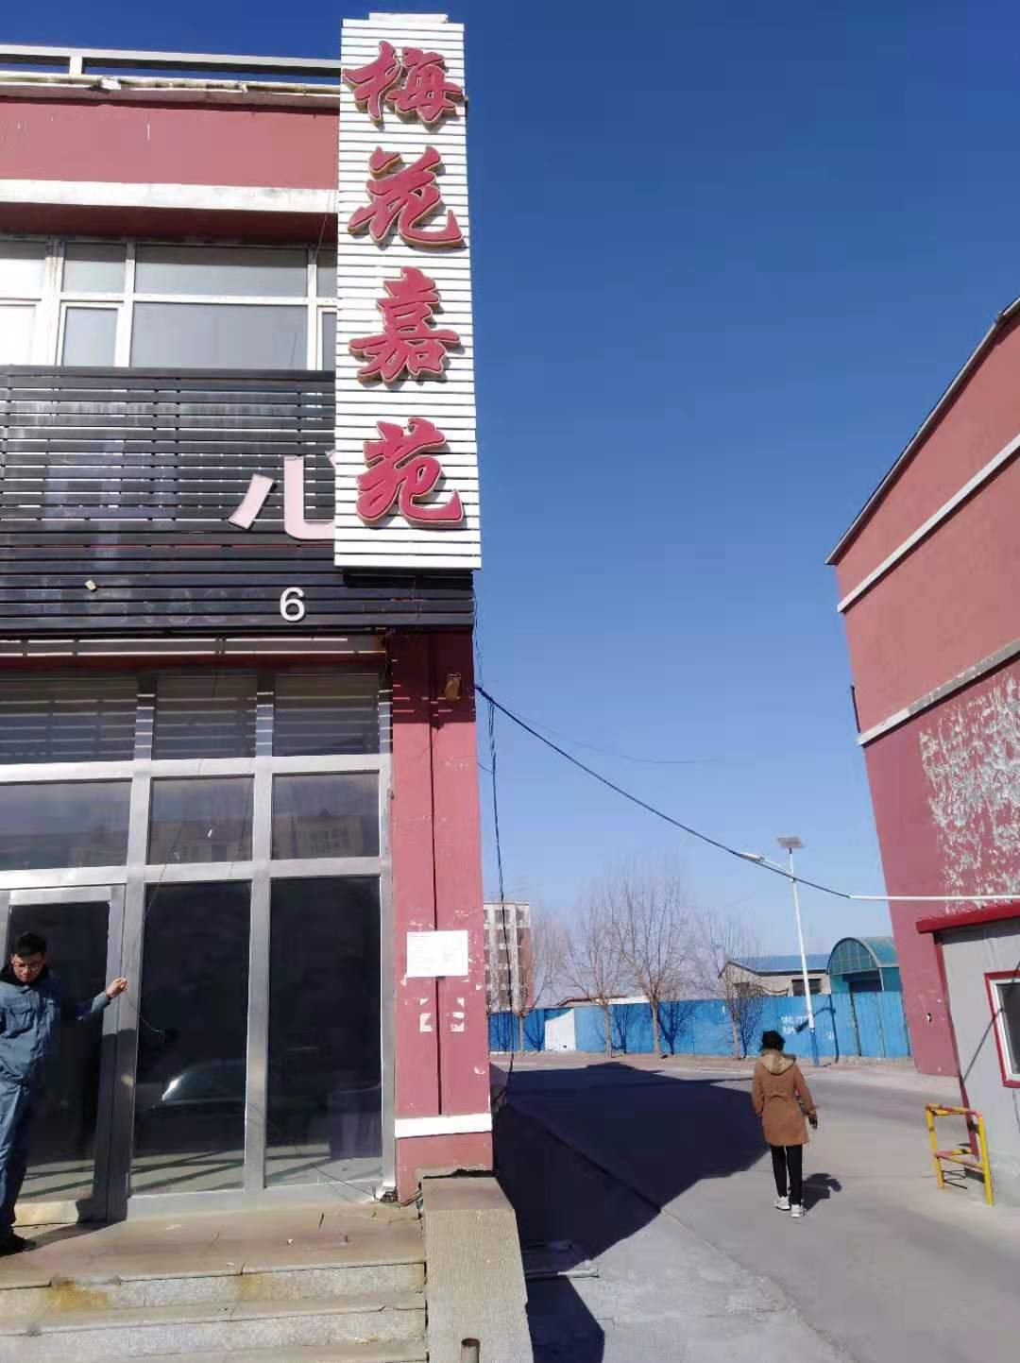
本项目于2019年2月28日～2019年3月13日在木里图镇及外对本项目进行张贴公示。

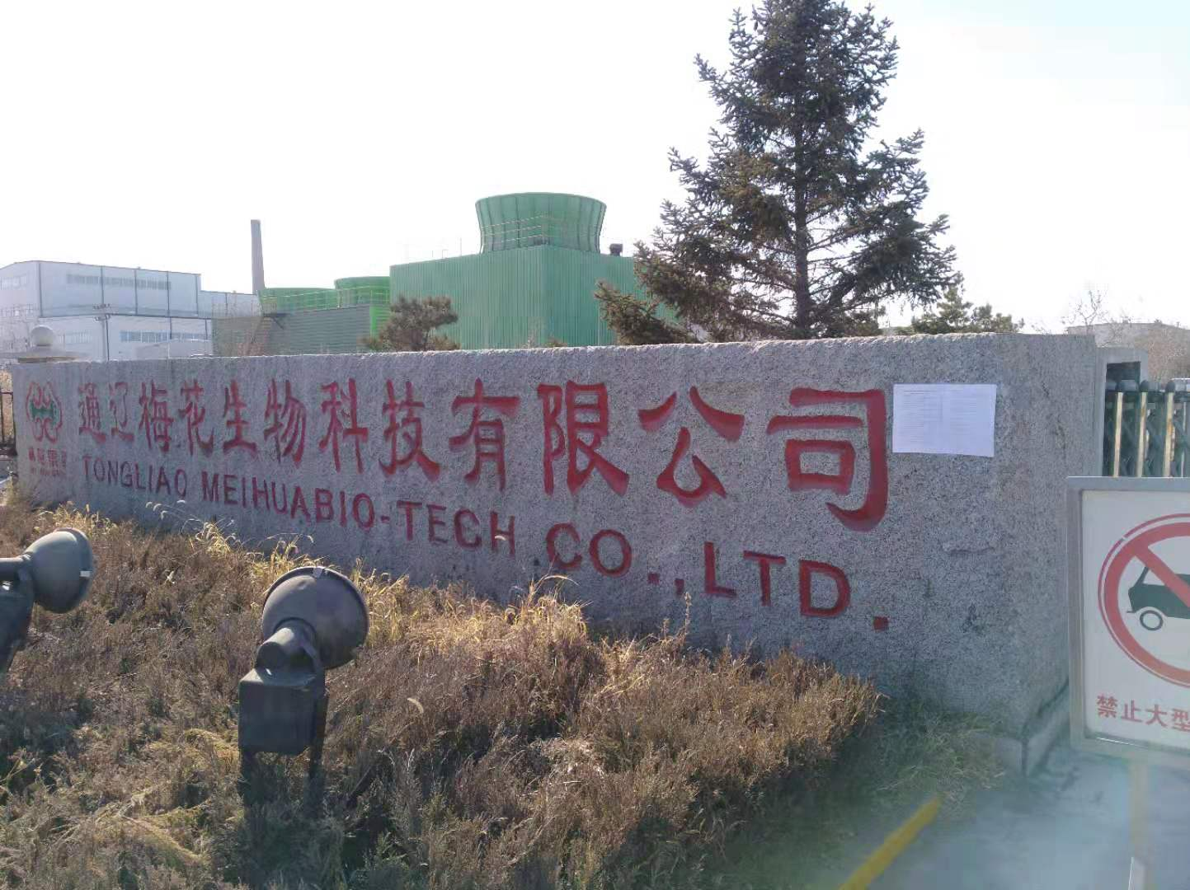

木里图镇张贴 梅花生物科技有限公司张贴
3.3公众提出意见情况
项目第二次公示期间未收到公众意见。
4 公众意见处理情况
4.1 公众意见概述和分析
本项目在第一次公示、第二次公示期间，未收到意见。
4.2公众意见采纳情况
本项目在第一次公示、第二次公示期间，未收到意见。
4.3公众意见未采纳情况
本项目在第一次公示、第二次公示期间，未收到意见。
5 报批前公开情况
5.1 公开内容及日期
5.2公开方式
6诚信承诺
我单位已按照《办法》要求，在通辽梅花生物科技有限公司赖氨酸转产色氨酸技术改造项目环境影响报告书编制阶段开展了公众参与工作，在环境影响报告书中充分采纳了公众提出的与环境影响相关的合理意见，对未采纳的意见按要求进行了说明，并按照要求编制了公众参与说明。
我单位承诺，本次提交的《通辽梅花生物科技有限公司赖氨酸转产色氨酸技术改造项目环境影响评价公众参与说明》内容客观、真实，未包含依法不得公开的国家秘密、商业秘密、个人隐私。如存在弄虚作假、隐瞒欺骗等情况及由此导致的一切后果由通辽梅花生物科技有限公司承担全部责任。

责任单位：通辽梅花生物科技有限公司
承诺时间：2019年3月18日

